ЎЗБЕКИСТОН РЕСПУБЛИКАСИ ПРЕЗИДЕНТИНИНГ
ҚАРОРИ
ЎЗБЕКИСТОН РЕСПУБЛИКАСИДА УРУҒЧИЛИК ТИЗИМИНИ ТУБДАН ТАКОМИЛЛАШТИРИШ ЧОРА-ТАДБИРЛАРИ ТЎҒРИСИДА
Қишлоқ хўжалиги ва бошқа экинларнинг уруғларини етиштириш, тайёрлаш, қайта ишлаш, сақлаш ва сотиш, шунингдек, нав ва уруғлик назорати озиқ-овқат хавфсизлигини таъминлашнинг муҳим омили ҳисобланади.
Шу билан бирга, бирламчи уруғчилик ва янги, истиқболли навларни синаш билан шуғулланувчи элита-уруғчилик хўжаликлари, илмий-тадқиқот муассасаларининг фаолиятини ташкил этиш масалалари ҳал этилмасдан қолмоқда.
Турли навдаги уруғлар ва репродукцияларни алоҳида йиғиш, шунингдек, уларни сақлаш ва қайта ишлаш шароитларига риоя этилиши устидан лозим даражада назоратнинг мавжуд эмаслиги экин материали сифатининг пасайишига ва ҳосилдорликнинг тушишига олиб келмоқда.
Бундай ҳолларда маркетинг ва ҳуқуқий тартибга солишнинг самарасиз тизими қишлоқ хўжалиги экинлари уруғларининг экспортини етарли даражада амалга ошириш имконини бермаяпти, селекция ва бирламчи уруғчиликнинг лозим даражада бўлмаганлиги эса уларни импорт қилиш ҳажмининг ортишига олиб келмоқда.
Уруғчилик соҳасини тубдан такомиллаштириш, сифатли ва рақобатбардош маҳсулотларни ишлаб чиқаришни кенгайтириш, уларни халқаро бозорларга янада илгари суриш мақсадида:
1. Шундай тартиб ўрнатилсинки, унга мувофиқ 2018 йил 1 сентябрдан:
битта вилоятда ўнтадан кўп, битта туманда бештадан кўп бошоқли дон экинларининг районлаштирилган навларини, шунингдек, битта вилоятда бештадан кўп, битта туманда иккитадан кўп ғўзанинг районлаштирилган навларини жойлаштиришга йўл қўйилмайди (синов ўтказиш учун жойлаштириладиган янги навлар бундан мустасно);
бошоқли дон экинлари ва ғўза навларини синовдан ўтказиш муддати икки йилдан, бошқа қишлоқ хўжалиги экинларини синовдан ўтказиш муддати бир йилдан ошмаслиги лозим;
қишлоқ хўжалиги экинлари уруғларининг навларини (бошоқли дон экинлари, ғўза ва картошка уруғлари бундан мустасно) мажбурий рўйхатдан ўтказиш ва Ўзбекистон Республикаси ҳудудида экиш учун тавсия этилган Қишлоқ хўжалиги экинларининг давлат реестрига киритиш тўғрисидаги талаб бекор қилинади;
бошоқли дон экинлари ва ғўзанинг уруғларини экспорт қилиш Ўзбекистон Республикаси Қишлоқ хўжалиги вазирлигининг хулосасига асосан Инновацион ривожланиш вазирлигининг қарори бўйича амалга оширилади, бошқа қишлоқ хўжалиги экинларининг уруғларини экспорт қилиш учун махсус рухсатнома талаб қилинмайди;
қишлоқ хўжалиги экинлари уруғларини импорт қилганда (бошоқли дон экинлари, ғўза ва картошка уруғлари бундан мустасно), агар синовдан ўтказишда қўлланилган талаблар Ўзбекистон Республикасида амалда бўлган шунга ўхшаш талаблардан паст бўлмаса, аккредитация бўйича халқаро аккредитация ташкилотлари аккредитация қилган хорижий лабораториялар томонидан ўтказилган қишлоқ хўжалиги экинларини синовдан ўтказиш натижалари тан олинади.
2. Ўзбекистон Республикаси Президентининг 2018 йил 17 апрелдаги «Қишлоқ ва сув хўжалиги давлат бошқаруви тизимини тубдан такомиллаштириш чора-тадбирлари тўғрисида»ги ПФ-5418-сон Фармонига мувофиқ Ғўза уруғчилиги республика маркази ва Бошоқли дон экинлари уруғчилиги республика маркази негизида Ўзбекистон Республикаси Инновацион ривожланиш вазирлиги ҳузурида Уруғчиликни ривожлантириш маркази (кейинги ўринларда Марказ деб юритилади) ташкил этилганлиги маълумот учун қабул қилинсин.
3. Қуйидагилар Марказ фаолиятининг асосий вазифалари ва йўналишлари этиб белгилансин:
қишлоқ хўжалиги экинлари, шу жумладан ғўза ва бошоқли дон экинларининг уруғларини тайёрлаш, фойдаланиш ва экспорт қилишнинг замонавий тизимини шакллантириш;
маҳаллий ва хорижий селекция навлари, шу жумладан биотехнологик навларнинг бирламчи уруғчилигини ташкил этиш ва ривожлантириш;
тармоқ корхоналари томонидан қишлоқ хўжалиги экинларининг экиладиган уруғларини тайёрлаш, қайта ишлаш ва сақлаш бўйича норматив талабларни халқаро стандартлар ва техник регламентларга мувофиқ ишлаб чиқиш;
уруғчилик соҳасида илмий ва тажриба-экспериментал тадқиқотларни олиб боришга, тармоқ корхоналарининг илмий салоҳияти ва моддий-техника базасини мустаҳкамлашга кўмаклашиш;
уруғчилик бўйича халқаро ва миллий органлар билан ўзаро фаол ҳамкорлик қилиш, уруғларни экишдан олдин ишлов бериш ва қайта ишлашга оид инновацион технологияларни, ушбу соҳадаги ноу-хауларни жорий этиш.
4. Ўзбекистон Республикаси инновацион ривожланиш вазирининг биринчи ўринбосари вазифасини бажарувчи Б.Н. Умаровнинг мамлакатда замонавий уруғчилик тизимини шакллантириш, Марказ, шунингдек, бирламчи уруғчилик, янги ва истиқболли навларни синаш билан шуғулланувчи элита-уруғчилик хўжаликлари, илмий-тадқиқот муассасалари ва бошқа корхоналарнинг фаолиятини ташкил этишга шахсий жавобгарлиги белгилансин.
5. Куйидагилар:
Ўзбекистон Республикаси Инновацион ривожланиш вазирлиги ҳузуридаги Уруғчиликни ривожлантириш марказининг тузилмаси 1-иловага мувофиқ;
Марказ ҳудудий бошқармаларининг намунавий тузилмаси 2-иловага мувофиқ тасдиқлансин.
6. Ўзбекистон Республикаси инновацион ривожланиш вазирига, зарур бўлганда, Марказ ва унинг ҳудудий бошқармалари ташкилий-штат тузилмаларига ходимларнинг белгиланган сони доирасида ўзгартиришлар киритиш, шунингдек, элита-уруғчилик хўжаликларининг миқдори ва ходимлар сонини оптималлаштириш ҳисобига туман филиалларини ташкил этиш ҳуқуқи берилсин.
7. Белгилаб қўйилсинки:
Марказ давлат унитар корхонаси шаклидаги юридик шахс ҳисобланади;
қишлоқ хўжалиги экинларининг уруғларини экспорт қилиш уруғчилик хўжаликлари ва корхоналари билан тузилган воситачилик шартномалари асосида Марказ томонидан амалга оширилади;
воситачилик шартномалари бўйича қишлоқ хўжалиги экинларининг уруғларини экспорт қилишда воситачилик ҳақи бир фоиздан ошмаслиги лозим;
Марказ директори ва унинг ўринбосарлари Ўзбекистон Республикаси инновацион ривожланиш вазири томонидан лавозимга тайинланади ва лавозимдан озод этилади.
8. Қуйидагилар Марказ фаолиятини молиялаштириш манбалари этиб белгилансин:
кўрсатилаётган хизматлардан, уруғчилик материалини сотишдан, шу жумладан уни экспорт қилишдан олинган даромадлар;
белгиланган тартибда тўланадиган навли уруғлар учун устама ҳақлардан олинадиган ўтказмалар;
Ўзбекистон Республикаси Инновацион ривожланиш вазирлиги томонидан ўтказиладиган грант танловлари натижаларига кўра ажратиладиган маблағлар;
Ўзбекистон Республикаси қонун ҳужжатларида тақиқланмаган бошқа манбалар.
9. Ўзбекистон Республикаси Инновацион ривожланиш вазирлиги бошқа манфаатдор идоралар билан биргаликда бир ой муддатда:
Марказ Уставини тасдиқласин ва унинг белгиланган тартибда давлат рўйхатидан ўтказилишини таъминласин;
Марказни унинг фаолиятини юқори ва касбий даражада самарали ташкил этишни таъминлашга қодир малакали ходимлар билан тўлдирсин;
Марказни жойлаштириш, уни алоқа воситалари, шу жумладан ҳукумат алоқаси, компьютер техникаси ва ўзига юклатилган вазифаларни самарали бажариш учун зарур бошқа моддий-техника ресурслари билан таъминлаш бўйича таклифларни Вазирлар Маҳкамасига киритсин.
10. Ўзбекистон Республикаси Қишлоқ хўжалиги вазирлиги ва Марказ зиммасига давлат буюртмаси доирасида 2018-2019 йиллар ҳосили учун қишлоқ хўжалиги экинларининг уруғларини тайёрлаш ва жойлаштириш бўйича вазифа ва масъулият юклатилсин.
11. Ўзбекистон Республикаси Инновацион ривожланиш вазирлиги, Қишлоқ хўжалиги вазирлиги Фанлар академияси, Интеллектуал мулк агентлиги, Бош прокуратура ҳузуридаги Агросаноат мажмуи ва озиқ-овқат хавфсизлиги таъминланиши устидан назорат қилиш инспекцияси, бошқа манфаатдор вазирлик ва идоралар билан биргаликда икки ой муддатда қуйидагиларни назарда тутувчи тадбирлар режасининг Вазирлар Маҳкамасига киритилишини таъминласин:
бренд ва тижоратбоп, шунингдек, дурагай ва лицензияланган навларнинг уруғлик материалини етиштириш, қайта ишлаш ва тайёрлаш билан шуғулланувчи уруғчилик компанияларини, шу жумладан чет эл капитали иштирокида ва давлат-хусусий шериклик асосида компанияларни ташкил этиш;
уруғ тайёрловчи ва етиштирувчи корхоналарда ички сифат назорати тизими ва инновацион технологияларни жорий этиш, шунингдек, халқаро талабларга мувофиқ аккредитация қилинган замонавий лабораторияларни ташкил этиш;
мавжуд маҳаллий ва хорижий селекция навлари коллекцияси асосида юқори ҳосилдорликка, юқори сифатга эга ва касалликларга чидамли устувор қишлоқ хўжалиги экинларининг дурагайларини етиштириш тизимини ташкил қилиш;
қишлоқ хўжалиги экинларининг уруғларини лицензиялаш механизмларини, оригинаторлар томонидан корхоналар ва кластерлардан лицензия бўйича олинадиган роялти схемалари ва миқдорларини жорий этиш;
мамлакатда мавжуд бўлган қишлоқ хўжалиги экинлари навларининг тўлиқ инвентаризациясини, уларнинг молекуляр-генетик паспортизациясини (ДНК бар-кодинг) ўтказиш, шунингдек, уларни мамлакатнинг селекция ютуқларини ҳимоя қилиш имконини берувчи Ўсимликларнинг янги навларини муҳофаза қилиш халқаро иттифоқида (UPOV) рўйхатдан ўтказилишини амалга ошириш;
уруғчилик хўжаликлари ва уруғлик материалини қайта ишлаш цехларининг ўрнатилган нормалар, талаблар, регламентлар ва техник ҳисобларга мувофиқлиги бўйича инвентаризация қилиш;
ғўзанинг селекция навлари патентлари ва муаллифлик гувоҳномаларини (оригинатор ҳуқуқларини) баҳолаш ва уларни ҳар уч йилда қайта тасдиқлаш.
12. Ўзбекистон Республикаси Инновацион ривожланиш вазирлиги Ташқи ишлар вазирлиги билан биргаликда уруғчилик масалалари билан шуғулланувчи халқаро ташкилотлар билан алоқаларни ўрнатиш, шунингдек, Ўзбекистоннинг ушбу ташкилотларга қўшилиши мумкинлиги масалаларини ўрганиб чиқсин.
13. Ўзбекистон Республикаси Инновацион ривожланиш вазирлиги Адлия вазирлиги ва бошқа манфаатдор идоралар билан биргаликда икки ой муддатда қонун ҳужжатларига ушбу қарордан келиб чиқадиган ўзгартиш ва қўшимчалар тўғрисида Вазирлар Маҳкамасига таклифлар киритсин.
14. Мазкур қарорнинг ижросини назорат қилиш Ўзбекистон Республикасининг Бош вазири А.Н. Арипов, Ўзбекистон Республикаси Бош вазирининг ўринбосарлари С.Р. Холмурадов ва З.Т. Мирзаев зиммасига юклансин.
Ўзбекистон Республикаси Президенти Ш. МИРЗИЁЕВ
Тошкент ш.,
2018 йил 27 апрель,
ПҚ-3683-сон
Ўзбекистон Республикаси Президентининг 2018 йил 27 апрелдаги ПҚ-3683-сон қарорига
1-ИЛОВА
Ўзбекистон Республикаси Инновацион ривожланиш вазирлиги ҳузуридаги Уруғчиликни ривожлантириш марказининг
ТУЗИЛМАСИ
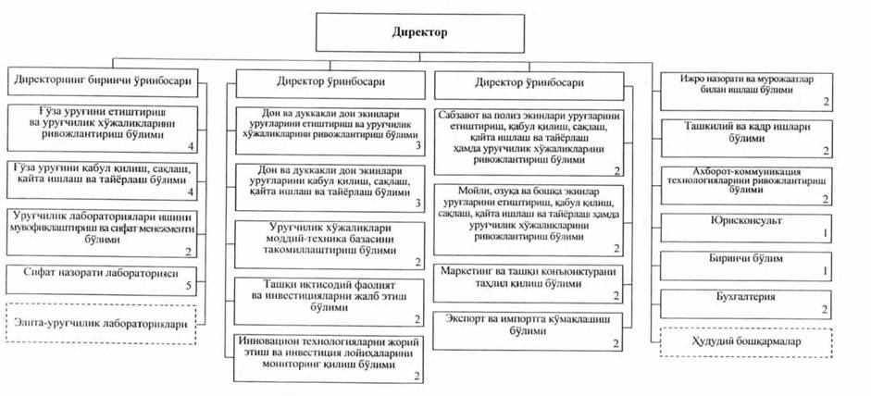
Бошқарув ходимларининг чекланган сони — 49 та бирлик.
Техник ва ёрдамчи ходимлар сони ўрнатилган нормативларга мувофиқ белгиланади.
Ўзбекистон Республикаси Президентининг 2018 йил 27 апрелдаги ПҚ-3683-сон қарорига
2-ИЛОВА

Ўзбекистон Республикаси Инновацион ривожланиш вазирлиги ҳузуридаги Уруғчиликни ривожлантириш маркази ҳудудий бошқармаларининг
НАМУНАВИЙ ТУЗИЛМАСИ
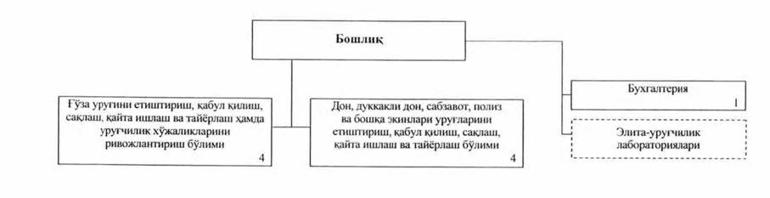
Бошқарув ходимларининг чекланган сони — 10 та бирлик.
Техник ва ёрдамчи ходимлар сони ўрнатилган нормативларга мувофиқ белгиланади.

(Қонун ҳужжатлари маълумотлари миллий базаси, 28.04.2018 й., 07/18/3683/1118-сон)

